**Automatización de facturación de consumos eléctricos**

**Modelamiento de proceso**

**Versión 1.0**

[Este documento es la plantilla base para elaborar el documento Plan de SQA. Los textos que aparecen entre paréntesis rectos son explicaciones de que debe contener cada sección. Dichos textos se deben seleccionar y sustituir por el contenido que corresponda.]

**Historia de revisiones**

|  |  |  |  |
| --- | --- | --- | --- |
| Fecha | Versión | Descripción | Autores |
| 20/09/2019 | 1.0 | Creación del Plan | Garcilazo |
|  |  |  |  |
|  |  |  |  |
|  |  |  |  |

**Tabla de Contenidos**

facturacion 1

Bizagi Modeler 1

1 Diagram 1 4

1.1 Process 1 5

1.1.1 Elementos del proceso 5

1.1.1.1 Event 5



1.1.1.2 Recibir factura 5



1.1.1.3 Validar factura 5



1.1.1.4 Factura concuerda 5



1.1.1.5 requieren aprobacion 5



1.1.1.6 Actualizar estados financieros 5



1.1.1.7 Event 5



1.1.1.8 Devolver factura 5



1.1.1.9 Productos aprobados 5



1.1.1.10 Aprobar productos financieros 6



1.1.1.11 Recepcionista 6



1.1.1.12 Auxiliar 6



1.1.1.13 Jefe del Area solicitante 6



1.1.1.14 Tesoreria 6



Diagram 1

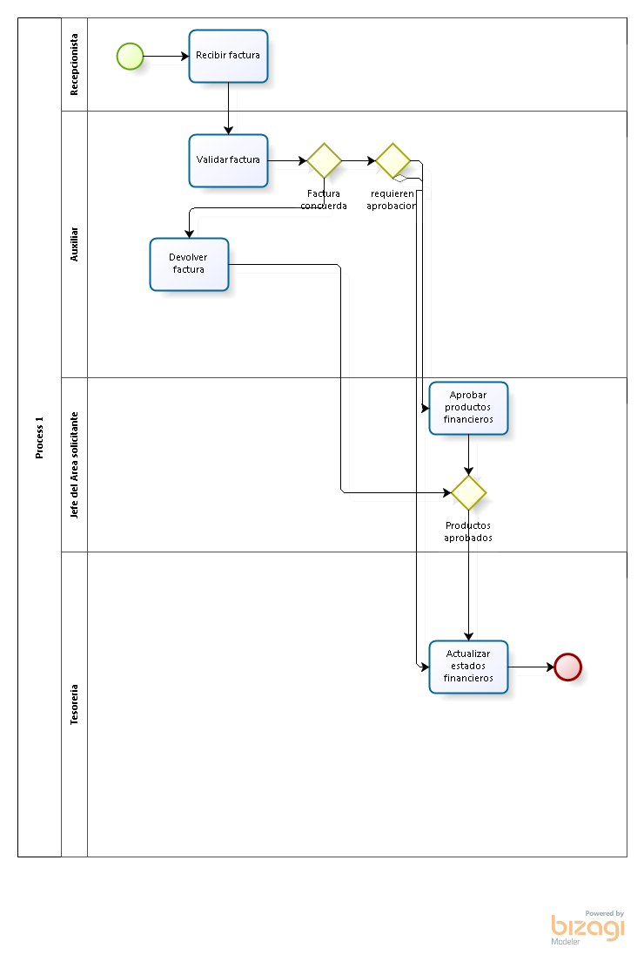

**Versión:** 1.0

**Autor:** Ivan

Facturacion automatica

Elementos del proceso

Event



Recibir factura



Validar factura



Factura concuerda



**Flujos**

**requieren aprobacion**

**Devolver factura**

requieren aprobacion



**Flujos**

**Actualizar estados financieros**

Actualizar estados financieros



Event



Devolver factura



Productos aprobados



**Flujos**

**Actualizar estados financieros**

Aprobar productos financieros



Recepcionista



Auxiliar



Jefe del Area solicitante



Tesoreria

